Счета станут блокировать из-за платежей бизнес-картами и переводов физлицам. Какими пояснениями обзавестись
С августа банки станут по-новому искать у компаний подозрительные операции, чтобы заморозить счет. ЦБ обновил перечень сомнительных платежей, в нем появились оплата картами и переводы физлицам. На условиях анонимности разговорили сотрудников крупнейших банков. Узнайте, за какими операциями главбуху сейчас нужно следить прежде всего. Берите примеры пояснений банку на случай внезапной блокировки.

Новый список сомнительных операций от ЦБ.
Банки ищут у компаний схемы с самозанятыми, нотариусами и корпкартами
Стоит сократить расчеты корпоративными картами и приготовиться пояснять перечисления физлицам, если это не зарплата. Такие операции ЦБ внес в список необычных. На момент подготовки номера в печать новое положение ЦБ было на регистрации в Минюсте, оно вступит в силу со дня опубликования (проект →regulation.gov.ru/p/156727).
Осторожно
Эти документы могут быть только в бумажном виде.
Банк может отказаться проводить необычную операцию, заблокировать счет, перевести компанию на бумажные платежки. Если у банка есть серьезные подозрения, что компания нарушает закон, она может подпасть под «глобальную блокировку», то есть ни один банк не будет с ней работать. Подробнее об этом — в интервью.
Конечно, невозможно полностью отказаться от платежей корпкартами и перечислений физлицам. И не каждую такую операцию посчитают подозрительной. Специалисты крупнейших банков анонимно поделились, в каких переводах они увидят незаконные схемы.
Расчеты корпкартами в магазинах. ЦБ отнес к необычным платежи корпкартами как через POS-терминал, так и на сайте. Внимание привлечет оплата в автосалонах, за продовольственные и непродовольственные товары, табачные изделия, стройматериалы, туристические и медицинские услуги. В ЦБ считают, что продавцы из таких сфер часто продают наличную выручку за безнал. Какие махинации видят в платежах корпкартами, смотрите на схеме ниже.

Какую схему подозревают в платежах корпкартами
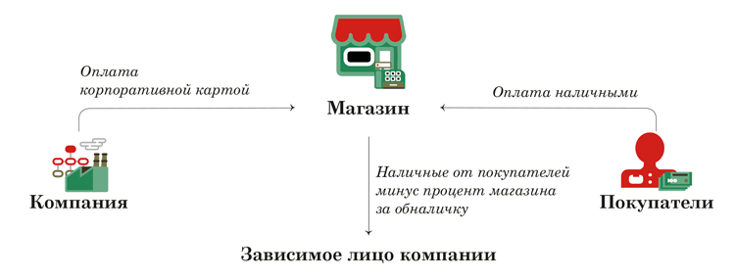
Банкиры пояснили, на какие платежи картами обратят внимание. Например, если командированный оплачивает счет в кафе, это нормально. Но если он покупает технику в большом количестве, это уже странно. Тогда банк поинтересуется, почему надо оплачивать покупки именно картой, и потребует доказательства, что компания использует эти вещи в работе. Если у вас есть выбор, как платить — с карты или со счета компании, теперь лучше выбирать второй вариант. Тогда не придется лишний раз объясняться с банком. Ведь из-за расчетов картой теперь можно даже попасть под уголовку.
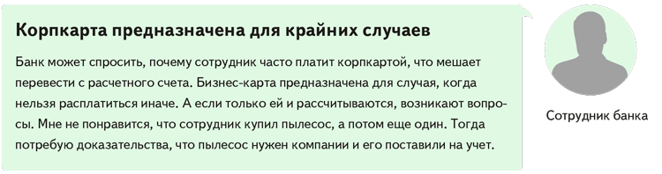
Платежи физлицам. Под повышенное внимание банков попадут крупные регулярные выплаты физлицам. Особенно оплата услуг нотариусов и адвокатов. Исключение — зарплата и кредиты. Контролерам давно уже не нравится, как бизнес работает с самозанятыми. Депутаты называют введение режима НПД ошибкой, и пошли разговоры об его отмене.
Что такое крупные операции, каждый банк определяет самостоятельно. В том числе исходя из масштабов деятельности компании. Что считать систематическими платежами, также остается на усмотрение банка. Но сотрудники кредитных организаций рекомендуют ориентироваться на определение регулярности ЦБ (Методические рекомендации ЦБ от 21.07.2017 № 19-МР). Регулярными признают операции, которые проводят с периодичностью раз в пять дней или чаще.

Осторожно
НДФЛ хотят удерживать по месту жительства. В Госдуму внесли законопроект, по которому НДФЛ будут переводить не в бюджет региона, где зарегистрирован работодатель, а туда, где прописан сотрудник.
В переводах физикам банки видят обналичку, но не только. Могут заподозрить даже финансирование Вооруженных сил Украины, такие случаи уже есть. Это будет сильным ударом по репутации компании (см. комментарии ниже).
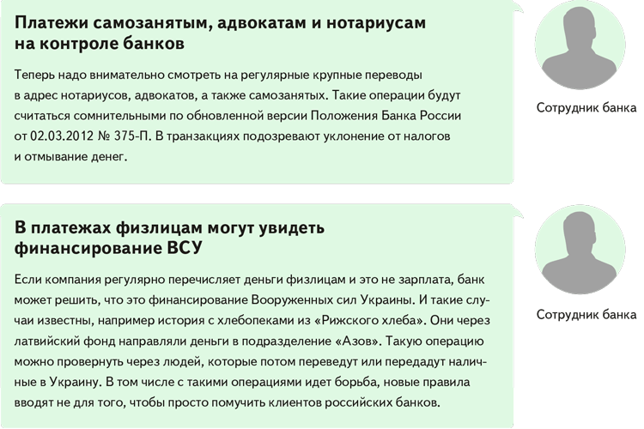
Определяя, какой платеж физикам считать сомнительным, банк анализирует не только конкретную операцию, но и всю деятельность компании, насколько добросовестной она кажется. Риск блокировки повышается, если у компании есть хотя бы два признака из списка.
На заметку
Платеж физлицу считается подозрительным, если у компании есть хотя бы два признака из этого списка
1. Объем зачисленной налички за неделю больше 30 процентов от оборота по счету за это время.
2. Организации меньше двух лет.
3. Поступления, как правило, не более 600 000 руб.
4. Деньги поступают от контрагентов, замеченных в транзитных операциях.
5. Со счета снимают наличные обычно до или после операционного дня.
6. Минимальная налоговая нагрузка исходя из расчетов банка.
7. Внесение наличных не связано с доходными операциями, с которых нужно платить налог.
Подозрения банка усилятся, если компания работает в рискованной отрасли
При прочих равных условиях банк будет тщательнее контролировать компании, которые работают в отраслях с повышенным риском. К ним относят даже бухгалтерские услуги. Список рискованных сфер деятельности нам раскрыли сотрудники банков:
— сельское хозяйство;
— торговля лесоматериалами;
— услуги автотранспорта, грузовые перевозки;
— строительство;
— предоставление персонала;
— аутсорсинг: бухгалтерские и консультационные услуги.
Коллеги подтверждают, что если вся отрасль под подозрением, то взаимодействовать с банком непросто, даже если вы всего лишь клиент «сомнительных» компании или бизнесмена (см. комментарий ниже). Если ваша компания работает в отрасли из списка, стоит скрупулезно относиться к запросам банка, сдавать все пояснения и документы, чтобы не заблокировали счет.

Блокировку поясняйте или оспаривайте
Если блокировка случилась, просто закрыть на нее глаза — решение губительное для бизнеса. Компанию могут внести в закрытую базу «отказников» Росфинмониторинга (Положение ЦБ от 15.07.2021 № 764-П). Читайте историю главбуха из Москвы, которая оказалась в черном списке банка из-за безобидного перевода.
Все банки в курсе, кто попал в черный список. Последствия для компаний неприятные: им станут отказывать в открытии счетов и кредитах. Также крупные клиенты не захотят работать с «отказником», ведь тогда банк будет придираться и к их собственным операциям.
Для компании из черного списка смена банка не вариант, в другом банке будет то же самое (см. комментарий ниже). Выход один — доказывать свою добросовестность. У бизнеса есть право на реабилитацию.
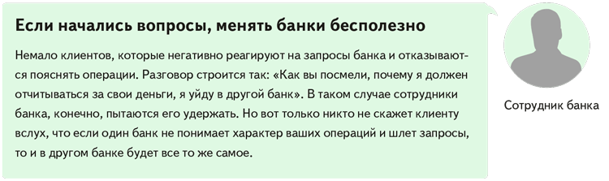
Шаг 1. Объясните операции. Постарайтесь доказать, что платежная операция носит исключительно деловой характер и необходима для вашего бизнеса. В таблице показали, как можно объясниться с банком.
Шаг 2. Оспаривайте блокировку в комиссии при ЦБ. Если банк так и не провел платеж после ваших объяснений, подайте обращение в межведомственную комиссию при ЦБ. Это можно сделать в бумажном или электронном виде через сервис ЦБ (cbr.ru > «Обратиться в Банк России» > «Интернет-приемная» > «Подать обращение»).
Нет гарантии, что после обращения в комиссию при ЦБ вы сможете провести спорную операцию в этом банке. Но наверняка вам позволят хотя бы вывести деньги в другой банк.
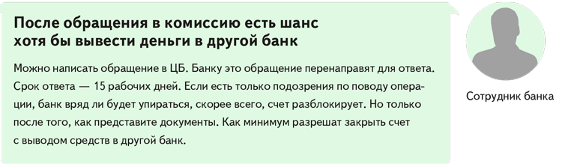
Что отвечать банкирам и какие документы представлять в случае блокировок
Ситуация | Как объяснить, что нет нарушений: пример | Что представить
Снимали наличные с корпкарты на закупку | Сотрудник закупает канцтовары, хозтовары и иную продукцию для компании. Контрагенты предоставляют скидки при оплате наличными, это выгодно организации | Документы на приобретение, где будет виден размер скидки
Снимали наличные с корпкарты в командировке | Подотчетнику потребовались наличные на повседневные нужды, а в местности командировки малодоступна оплата по картам | Чеки на траты подотчетника. Где подотчетнику искать чеки, которые не выдали в магазине, рассказали в статье.
Часто переводили самозанятым с корпкарты | Самозанятых привлекают для оперативных и разовых решений хозяйственных задач компании, которые закреплены за ответственным сотрудником. Ответственный рассчитывается корпоративной картой | Чеки от самозанятых, локальный документ, который подтвердит полномочия держателя карты оплачивать услуги
Частые переводы самозанятым со счета | Самозанятые привлекаются для разовых задач компании. Прием сотрудников для этих целей не рационален, так как нет длящейся необходимости | Договоры и акты с самозанятыми, а также чеки от них
Платежи не характерны для сферы деятельности | Бизнес собирается открывать новое направление деятельности | Документы о запуске нового направления, о регистрации нового вида деятельности
У бизнеса нет или мало расходов, типичных для сферы деятельности | Нет договоров аренды, так как бизнес — собственник помещений и оборудования. Компания оплачивает типичные для бизнеса покупки со счета в другом банке или наличными | Документы о расходах: копии платежек из других банков, расходники
Профилактика блокировок: «светофор» ЦБ и список документов в договоре
Предотвращайте блокировки заранее. Есть три основных способа.
Срочная новость от 13 августа
Из-за массового сбоя компаниям присвоили высокий уровень риска
Бухгалтерам стоит срочно проверить статус зарплатной отчетности за полугодие. Читатели сообщили, что им массово приходят уведомления о том, что якобы не сдан полугодовой 6-НДФЛ. Инспекторы не видят отчетность, хотя бухгалтеры выслали ее в срок. Зачастую налоговики не находят и РСВ организаций. Кроме того, многие компании обнаружили в своих личных кабинетах на сайте ФНС высокий уровень риска из-за несданных отчетов.
В ФНС нам подтвердили — программа действительно отображает не всю отчетность компаний, произошел сбой. Инспекторы пока не знают, когда система заработает корректно. Поэтому в ответ на уведомление сообщите, что у налоговой неверная информация, и приложите квитанции о приеме отчетов. Иначе есть риск, что программа автоматически посчитает компанию нарушителем.
«Светофор» ЦБ: индикатор риска для бизнеса. Это неофициальное название для системы «Знай своего клиента» →cbr.ru. Оценку компаний по уровням риска проводят как банки, так и сам ЦБ. Он доводит до банков результат оценки.
Срочная новость от 8 августа
За снятие наличных более 50 000 руб. грозит блокировка
С 1 сентября 2025 года банки получат право блокировать снятие наличных с карт физлиц (Федеральный закон № 41-ФЗ от 01.04.2025). Если специалисты банка выявят подозрительную активность, могут принять решение о разовом или длительном ограничении. Разовое ограничение: в течение 48 часов клиент может снимать не более 50 000 руб. в сутки. Длительное ограничение: в течение календарного месяца клиент может снять не более 100 000 руб. Цель ограничений — предостеречь клиента, который, возможно, находится под влиянием мошенников.
Перед тем как переводить деньги, проверьте, нет ли у контрагента высокого уровня риска подозрительных операций
Критерии отнесения к группам риска перечислены в решении совета директоров ЦБ от 24.06.2022. Обратите внимание на эти критерии, чтобы вас не отнесли к красной группе. Таблицу со «светофором» рисков смотрите ниже.
Основные признаки групп риска по банковскому светофору
Группа риска | При каких признаках компанию или ИП отнесут в группу риска
Высокий риск (красный уровень) | Массовый адрес, нет уплаты зарплаты, налогов, аренды, коммуналки, есть факт регистрации на подставных физлиц, у контрагентов высокий риск сомнительных операций, платежи не связаны с основной заявленной деятельностью, транзитные операции — деньги зачисляют и списывают в течение двух-трех дней
Средний риск (желтый уровень) | Периодические операции, не связанные с основной деятельностью, платежи компаниям с сомнительной репутацией, транзитные операции
Низкий риск (зеленый уровень) | Реальная деятельность: есть платежи за коммуналку, аренду, зарплата, налоги. Если банк выявит хоть одну, изменит риск на средний
Свою группу можно узнать. Некоторые банки дают клиентам возможность в личном кабинете проверить риски по Федеральному закону от 07.08.2001 № 115-ФЗ. Правда, часто такая аналитика платная.

Какие еще операции появились в черном списке ЦБ
1. Операции по госконтрактам.
2. Реализация лома и отходов цветных и черных металлов.
3. Операции с драгоценными металлами.
4. Операции с участием компаний с признаками нелегальной деятельности на финансовом рынке из списка на сайте ЦБ.
5. Расчеты цифровым рублем.
Проверьте список документов в договорах с контрагентами. Предусмотрите в договорах, что вы оформляете документы, которых будет достаточно для банка. Не пренебрегайте, например, актами. Главбух рассказала о ситуации, когда из-за их отсутствия банк отказался работать с компанией.
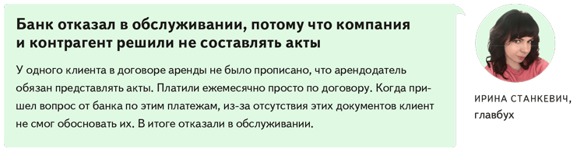
Предупреждайте банк, если предстоит необычная транзакция. Главбух поделилась, что она заранее сообщает о крупных сделках банку и уточняет, какие документы собрать (см. комментарий ниже).
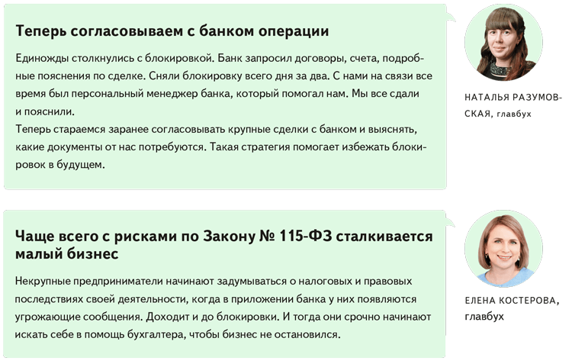

Юлия Рачкова,ведущий эксперт журнала «Главбух»
Журнал «Главбух» №15, 2025

